OFFRE N° 201300326

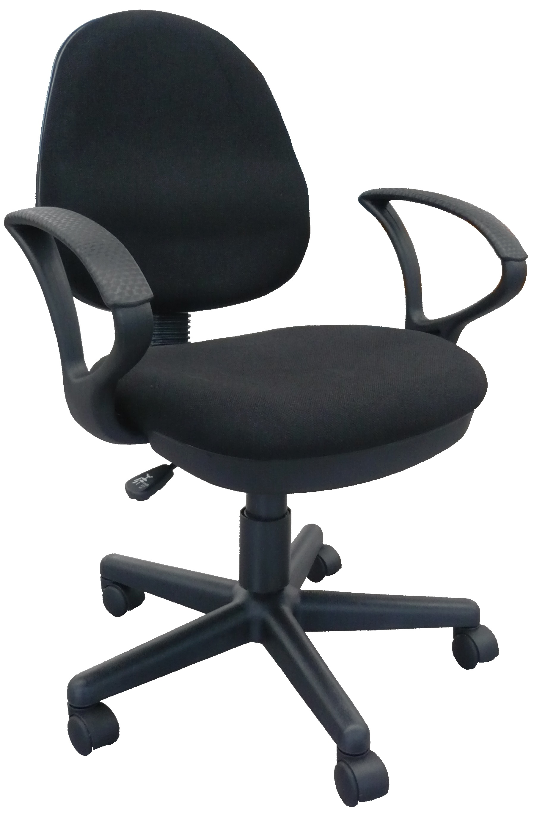

SI-DA-023

Dactylo noire avec accoudoirs

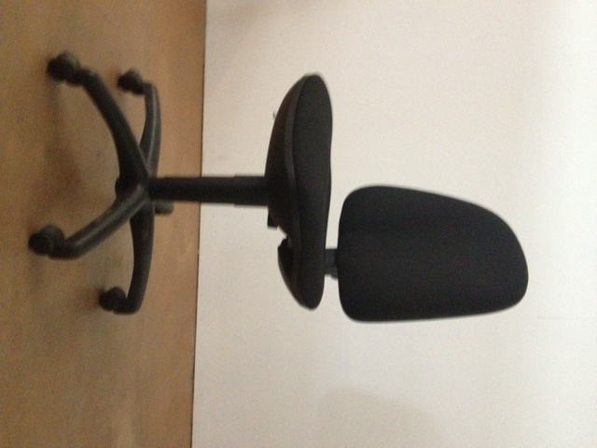

SI-DA-029

Dactylo noire, sans accoudoirs

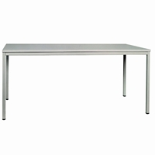

RE-T-004

Table polyvalente grise H75xL160xP80cm

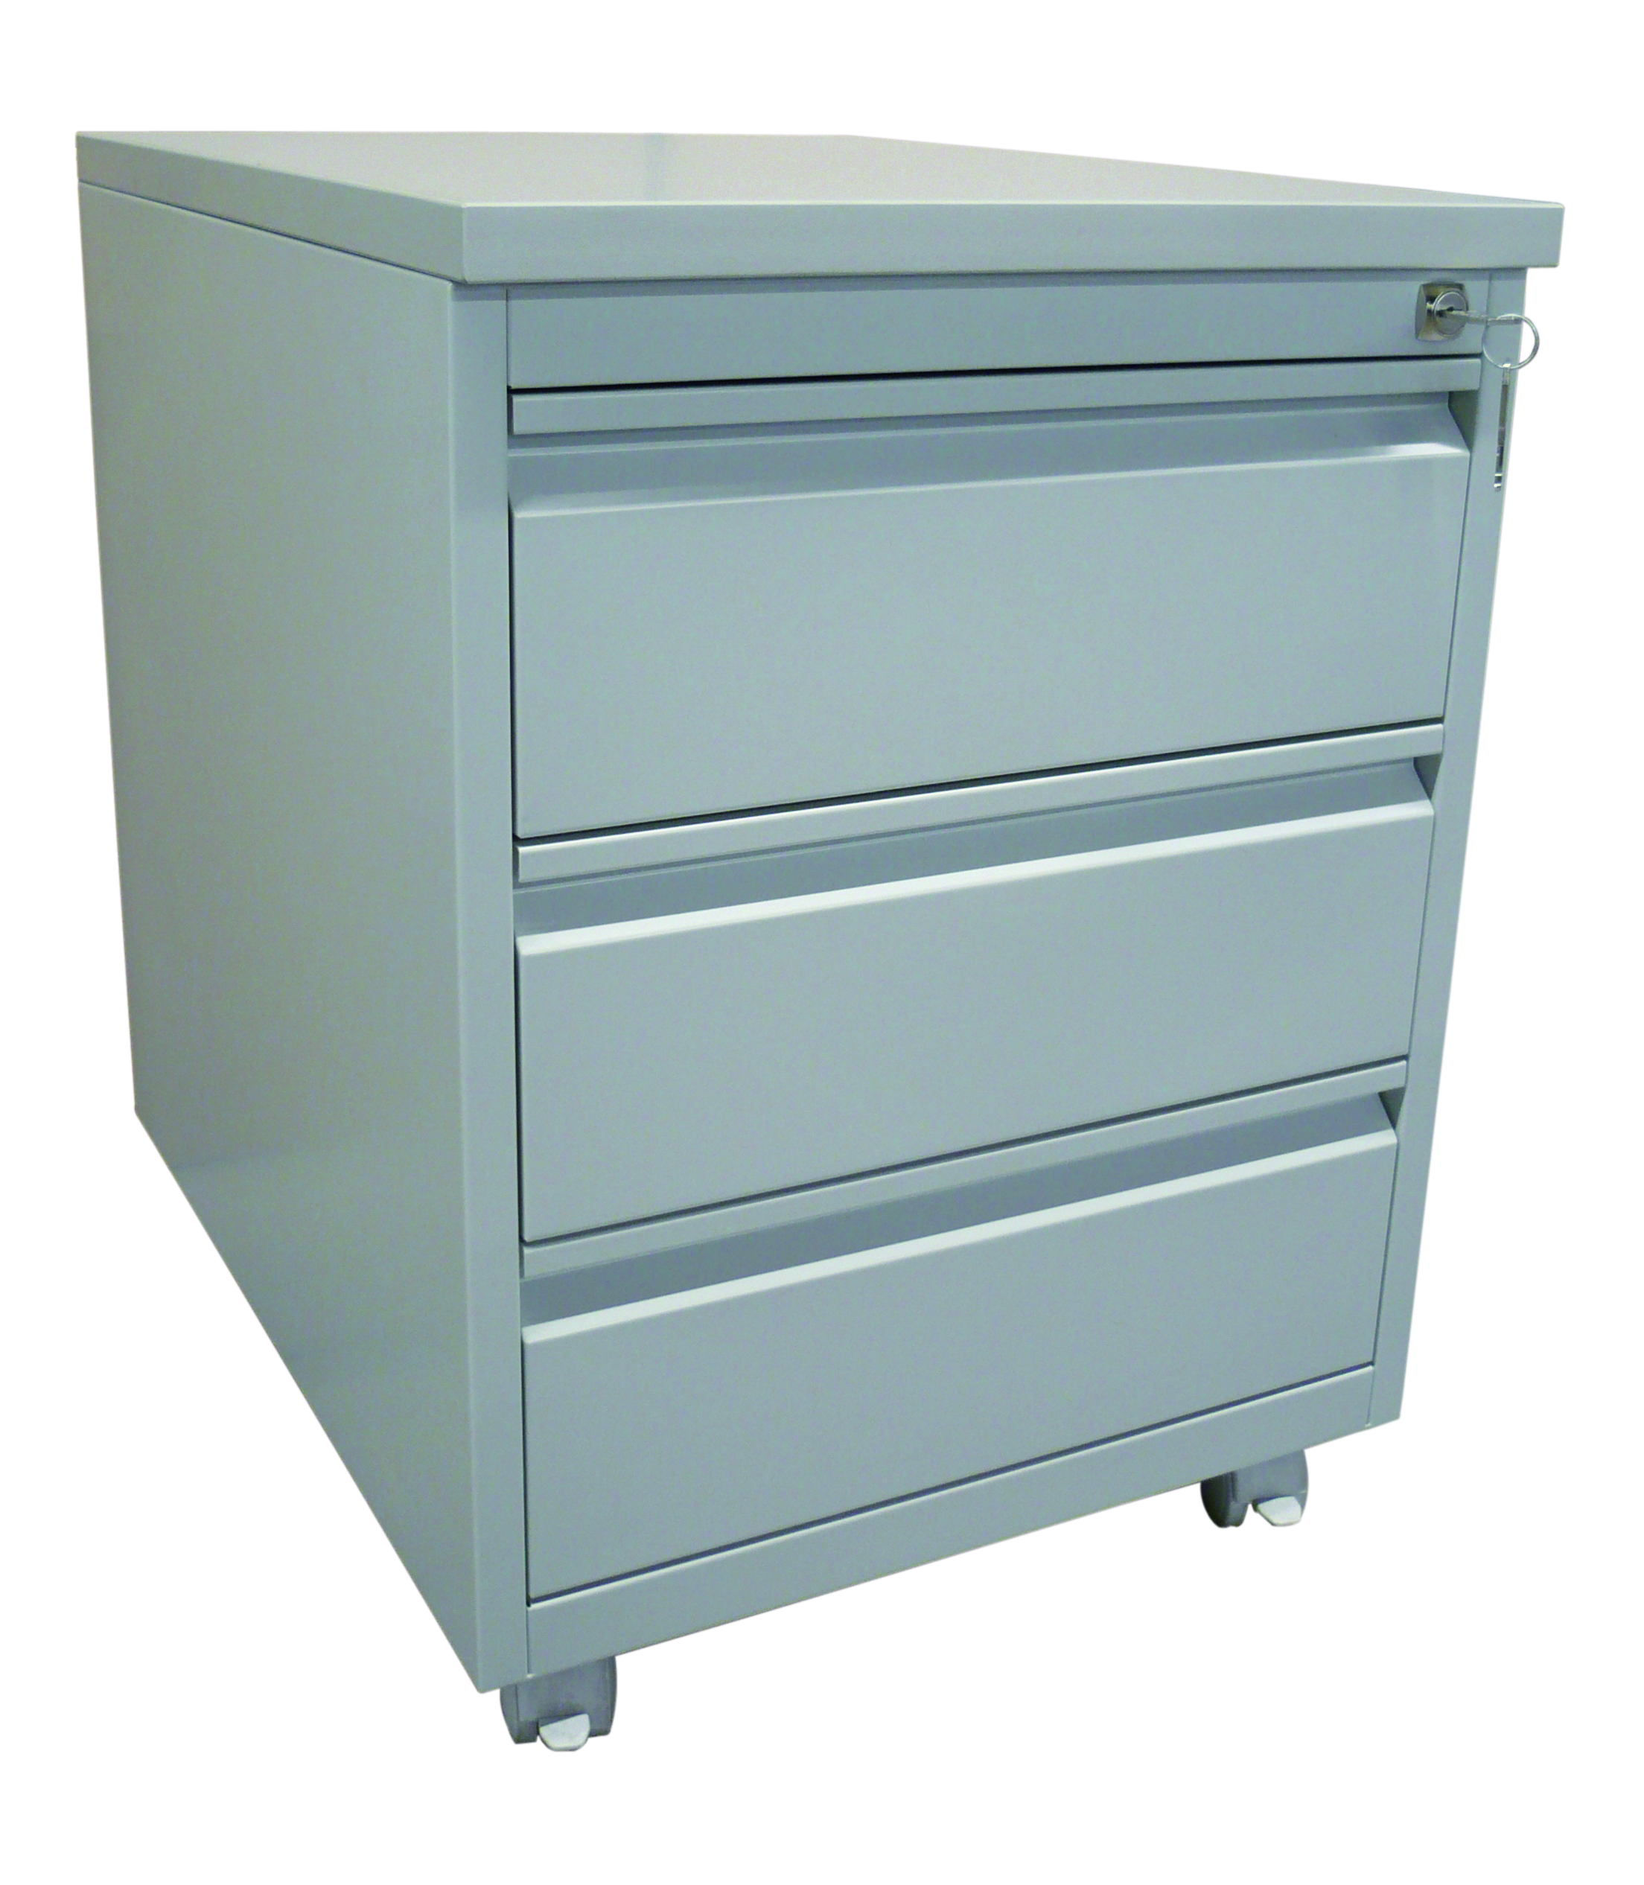

BU-CA-059

Caisson mobile, 3 tiroirs, gris H60xL46xP53.5 cm

